ประวัติความเป็นมา

พงศาวดารเมืองน่านเล่าว่า ปลายพุทธศตวรรษที่ 18 พญาพูคาได้ครอบครองพื้นที่ราบตอนบนอยู่ที่เมืองย่าง (ปัจจุบันคือพื้นที่ ต.ยม อ.ท่าวังผา จ.น่าน) วันหนึ่งพญาพูคาได้รับไข่นกสองฟองขนาดเท่าผลมะพร้าวจากพรานป่า จึงทรงเก็บรักษาไว้โดยแยกใส่กะทอ (ก๋วย) นุ่นและกะทอฝ้าย จากนั้นไข่ทั้งสองฟองก็ฟักออกมาเป็นทารก พญาพูคาจึงทรงรับเลี้ยงไว้เป็นโอรสบุญธรรม ให้นามโอรสจากกะทอนุ่นว่า “ขุนนุ่น” และโอรสจากกะทอฝ้ายว่า “ขุนฟอง” เมื่อโอรสทั้งสองเจริญพระชันษาเป็นบุรุษจึงมีพระประสงค์จะครองบ้านเมือง พญาพูคาจึงโปรดให้ไปหาพญาเถรแต๋ง เจ้าฤๅษีที่ดอยติ้ว ดอยวาว (ปัจจุบันอยู่ในเขต อ.สองแคว จ.น่าน) เพื่อขอพระกรุณาโปรดสร้างเมืองให้ พญาเถรแต๋งพาไปสถานที่แห่งหนึ่งทางทิศตะวันออกของแม่น้ำโขง ใช้ไม้เท้าแบ่งเขตแดนแล้วให้ชื่อเมืองว่า “จันทบุรี” โปรดให้ขุนนุ่นเป็นกษัตริย์ปกครอง (ปัจจุบันคือเมืองหลวงพระบาง สาธารณรัฐประชาธิปไตยประชาชนลาว) ส่วนทางทิศตะวันออกฝั่งซ้ายของแม่น้ำโขง พญาเถรแต๋งใช้ไม้เท้า

     แบ่งเขตแดนและให้ชื่อเมืองว่า “วรนคร (เมืองปัว)”แล้วโปรดให้ขุนฟองเป็นกษัตริย์ปกครอง (สันนิษฐานว่าเป็นบริเวณที่ราบแถบ ต.ศิลาเพชร อ.ปัว จ.น่าน) ขุนฟองจึงถือเป็นกษัตริย์น่านองค์ที่ 1

      หลังจากนั้นราวพ.ศ.1896 สมัยของพญาครานเมืองกษัตริย์น่านองค์ที่ 5 ได้สร้างพระธาตุแช่แห้งณดอยภูเพียงแช่แห้งเพื่อบรรจุพระบรมสารีริกธาตุพระพิมพ์เงินและพระพิมพ์ทองที่ได้รับพระราชทานมาจากเจ้าเมืองสุโขทัยแล้วย้ายราชธานีมาสร้างเวียงใหม่ทางทิศใต้ของวรนครใกล้กับพระธาตุแช่แห้งเรียกว่า “เวียงพูเพียงแช่แห้ง”

     พ.ศ. 1906 สมัยของพญาผากองกษัตริย์น่านองค์ที่ 6 โอรสในพญาครานเมืองเวียงพูเพียงแช่แห้งประสบปัญหาความแห้งแล้งอย่างหนักพญาผากองทรงพระสุบินว่ามีโคอุศุภราชวิ่งข้ามแม่น้ำน่านมายังฝั่งตะวันตก

ซึ่งเป็นที่ราบกว้างใหญ่ แล้วถ่ายมูลไว้เป็นแนวหลักหมายเขตกำแพงเมือง เมื่อพระองค์เสด็จ ณ ที่แห่งนั้นก็ทอดพระเนตรเห็นจริงตามพระสุบินทุกประการ จึงทรงอพยพพลเมืองข้ามฝั่งแม่น้ำน่านมาสร้างราชธานีใหม่ที่ห้วยไคร้ (เขตเวียงใต้ของตัวเมืองน่านในปัจจุบัน)

    ใน พ.ศ. 1911 และตั้งชื่อเมืองว่า “นันทบุรี” เพราะมีชีปะขาวชื่อ “นันทะ” อาศัยอยู่ ณ ที่แห่งนี้ ต่อมาชาวบ้านเรียกเมืองนี้ว่า “เมืองน่าน” ตราบจนปัจจุบัน เพราะเป็นเมืองที่ตั้งอยู่ใกล้กับแม่น้ำน่าน ขึ้นต่ออาณาจักรล้านนาและพม่า

    พระเจ้าติโลกราชยกทัพจากเชียงใหม่มาตีเมืองน่านในพ.ศ. 1993 สมัยของพญาอินต๊ะแก่นท้าวกษัตริย์น่านองค์ที่ 15 เมืองน่านจึงถูกผนวกเข้ากับเป็นส่วนหนึ่งของอาณาจักรล้านนามีฐานะเป็นเพียงหัวเมืองหนึ่งโดยมีเจ้าเมืองที่ได้รับแต่งตั้งผลัดเปลี่ยนกันปกครองเมืองเรื่อยมา

จนกระทั่งพระเจ้าบุเรงนองกษัตริย์แห่งกรุงหงสาวดี (พม่า) ตีเมืองเชียงใหม่ได้เมืองน่านจึงตกเป็นเมืองประเทศราชของพม่าร่วม 200 ปี

    ราวพ.ศ. 2232 เมืองน่านถูกทิ้งร้างนาน 5 ปีเนื่องจากพระเมืองราชาเจ้าผู้ครองนครน่านองค์ที่ 47 ได้คิดคบกับลาวแสนแก้วแข็งเมืองต่อพม่าพระเจ้ากรุงอังวะจึงได้ยกทัพมาปราบและเผาบ้านเมืองจนเสียหายอย่างหนักผู้คนล้มตายบางส่วนหลบหนีเข้าป่าจากนั้นอีก 1 ปีพวกลาวและแกว (ญวน) ก็เข้ามารุกรานเมืองน่านกวาดต้อนเอาชาวเมืองที่เหลือไปไว้เมืองลาวเมืองน่านจึงถูกทิ้งร้างเป็นครั้งแรก

     พ.ศ. 2314 พญามโนเจ้าผู้ครองนครน่านองค์ที่ 54 ได้ส่งเจ้าน้อยวิทูรเข้าช่วยราชการศึกร่วมกับกองทัพหัวเมืองล้านนานำโดยพญาจ่าบ้านและเจ้ากาวิละเข้าสวามิภักดิ์ต่อสมเด็จพระเจ้าตากสินมหาราช จนสามารถขับไล่พม่าออกจากเมืองเชียงใหม่ได้และเมืองน่านก็ถูกทิ้งร้างอีกเป็นครั้งที่ 2 เมื่อพ.ศ. 2321 ในสมัยของพญาวิทูรเจ้าผู้ครองนครน่านองค์ที่ 55 เนื่องจากถูกจับตัวไปยังกรุงศรีอยุธยาเพราะไม่จงรักภักดีน่านจึงขาดผู้นำกองทัพพม่าซึ่งตั้งอยู่ที่เมืองเชียงแสนจึงเข้ามารุกรานเมืองน่านและกวาดต้อนเอาชาวเมืองน่านไปไว้ที่เชียงแสนเมืองน่านจึงถูกทิ้งร้างนาน 23 ปี สวามิภักดิ์ต่อราชวงศ์จักรี

    ครั้นเมื่อพ.ศ. 2325 พระบาทสมเด็จพระพุทธยอดฟ้าจุฬาโลกมหาราชได้สถาปนากรุงรัตนโกสินทร์เป็นราชธานีและปราบดาภิเษกขึ้นเป็นรัชกาลที่ 1 แห่งราชวงศ์จักรีเจ้าฟ้าอัทธวรปัญโญ (ขณะนั้นรั้งเมืองอยู่ที่เมืองเทิงปัจจุบันคืออ.เทิงจ.เชียงราย) จึงเข้าเฝ้าฯเพื่อทูลสวามิภักดิ์เป็นข้าขอบขัณฑสีมาในพ.ศ. 2331 รัชกาลที่ 1 ทรงพระกรุณาโปรดเกล้าฯให้เจ้าฟ้าอัทธวรปัญโญเป็นเจ้าผู้ครองนครน่านองค์ที่ 57 และพระราชทานพระบรมราชานุญาตให้ซ่อมสร้างเมืองน่านหลังจากที่ถูกทิ้งร้างนาน 23 ปีนับแต่นั้นมาเมืองน่านจึงมีฐานะเป็นเมืองประเทศราชของกรุงรัตนโกสินทร์

    จากนั้นเมืองน่านก็มีการย้ายเมืองอีก 2 ครั้งเนื่องจากเหตุการณ์น้ำท่วมใหญ่ครั้งแรกในพ.ศ. 2360สมัยของเจ้าสุมนเทวราชได้ย้ายเมืองไปอยู่บริเวณดงพระเนตรช้างมีวัดสถารศเป็นวัดหลวงประจำเวียงเหนือ

     พ.ศ. 2398 เจ้าอนันตวรฤทธิเดชฯกราบบังคมทูลขอพระราชทานพระบรมราชานุญาตจากพระบาทสมเด็จพระจอมเกล้าเจ้าอยู่หัวเพื่อย้ายเมืองจากดงพระเนตรช้างกลับมาอยู่ที่เวียงเก่า (ตัวเมืองน่านปัจจุบัน) แล้วโปรดให้ซ่อมสร้างเวียงเก่า โดยให้สร้างคุ้มแก้ว 7 หลัง เป็นที่ประทับ และสร้าง “หอคำ” เป็นท้องพระโรงออกว่าราชการเมื่อถึงรัชสมัยของพระบาทสมเด็จพระจุลจอมเกล้าเจ้าอยู่หัวรัชกาลที่ 5 โปรดเกล้าฯสถาปนาพระเจ้าสุริยพงษ์ผริตเดชฯขึ้นเป็นพระเจ้าผู้ครองนครน่านองค์ที่ 63 นับเป็นเจ้านครน่านองค์เดียวที่ได้รับการสถาปนาเป็น “พระเจ้า” เจ้าผู้ครองนครน่านองค์สุดท้ายได้แก่มหาอำมาตย์โทเจ้ามหาพรหมสุรธาดาฯเจ้าผู้ครองนครน่านองค์ที่ 64 ถึงแก่พิราลัยในพ.ศ. 2474 นับเป็นเจ้าผู้ครองนครน่านคนสุดท้ายและในพ.ศ. 2433 ได้มีพระยาพิชัยชาญฤทธิ์เป็นผู้ว่าราชการจังหวัดคนแรก

 ที่ตั้ง อาณาเขตและแผนที่

**จังหวัดน่าน**  ตั้งอยู่ติดกับชายแดนทางด้านทิศตะวันออกของภาคเหนือตอนบน ติดกับสาธารณรัฐประชาธิปไตยประชาชนลาว ( สปป.ลาว ) ห่างจากกรุงเทพมหานครโดยทางรถยนต์ ประมาณ 668 กิโลเมตร บริเวณเส้นรุ้งที่ 18 องศา 46 ลิปดา 30 ฟิลิปดาเหนือ เส้นแวงที่ 18 องศา 46 ลิปดา 44 ฟิลิปดาตะวันออก ระดับความสูงของพื้นที่อยู่สูง 2 ,112 เมตร จากระดับน้ำทะเลปานกลาง มีพื้นที่ 11,472.076ตารางกิโลเมตร หรือประมาณ 7,170,045 ไร่

**อาณาเขตโดยรอบของจังหวัดน่าน**

**ทิศเหนือ**        ประกอบด้วย อำเภอเชียงกลาง อำเภอปัว มีอำเภอทุ่งช้าง อำเภอเฉลิมพระเกียรติิ อำเภอบ่อเกลือ ที่มีพื้นที่ติดต่อกับเขตเศรษฐกิจพิเศษ เชียงฮ่อน - หงสา (สปป.ลาว )

**ทิศตะวันออก**  ประกอบด้วย อำเภอภูเพียง อำเภอสันติสุข โดยมีอำเภอแม่จริม  อำเภอเวียงสา  มีพื้นที่ติดต่อกับแขวงไชยบุรี ( สปป.ลาว )

**ทิศใต้**            ประกอบด้วย อำเภอนาน้อย อำเภอนาหมื่น มีพื้นที่ติดต่อกับจังหวัดอุตรดิตต์ อำเภอนาน้อย มีพื้นที่ติดต่อกับจังหวัดแพร่ อำเภอเวียงสา มีพื้นที่ติดต่อกับจังหวัดแพร่

**ทิศตะวันตก**    ประกับด้วย อำเภอบ้านหลวง มีพื้นที่ติดต่อกับอำเภอเชียงม่วนจังหวัดพะเยา อำเภอท่าวังผา มีพื้นที่ติดกับอำเภอปง จังหวัดพะเยา อำเภอสองแคว มีพื้นที่ติดต่อกับอำเภอเชียงคำ จังหวัดพะเยา

**ทิศเหนือ และทิศตะวันออก** มีอาณาเขตติดต่อกับสาธารณรัฐประชาธิปไตยประชาชนลาว( สปป.ลาว ) เป็นระยะทางยาวประมาณ 227 กม.

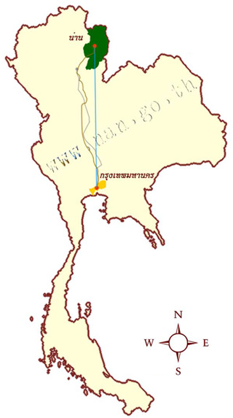

[คำขวัญ สัญลักษณ์](http://www.nan.go.th/about-article/7/)

ดวงตราแบบใหม่นี้ น่าน ยังคงไว้ซึ่งสัญลักษณ์และความหมายของตราเมืองที่เคยใช้อยู่เดิม ได้ปรับปรุงโดยเปลี่ยน รูปโคอุศุภราชเสียใหม่ ให้แลดูสง่างามและเพิ่มพระบรมธาตุเจดีย์ อันเป็นปูชนียสถานเก่าแก่ที่สำคัญ และเป็นศูนย์รวมจิตใจ คู่บ้านคู่เมืองของน่านคือ เจดีย์พระธาตุแช่แห้ง และปรับปรุงลายชอกนกประกอบพื้นช่องไฟให้แลดูเป็นระเบียบมากยิ่งขึ้น ส่วนการให้สี กำหนดใช้ตามความเหมาะสมสวยงามทางด้านศิลปะ



**คำขวัญ**

        แข่งเรือลือเลื่อง  เมืองงาช้างดำ  จิตรกรรมวัดภูมินทร์  แดนดินส้มสีทอง  เรืองรองพระธาตุแช่แห้ง

สถานที่ท่องเที่ยว

**ดอยเสมอดาว**

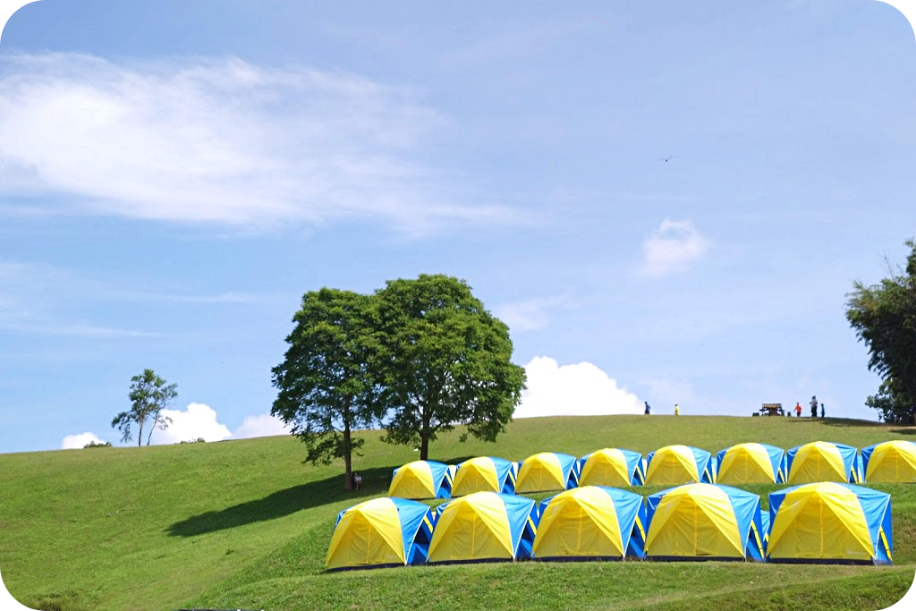

**ดอยเสมอดาว**จุดท่องเที่ยวที่พักกางเต็นท์ยอดนิยมของเมืองไทย ตั้งอยู่ในเขตอุทยานแห่งชาติศรีน่าน อำเภอนาน้อย ซึ่งเป็นจุดท่องเที่ยวที่มีความอุดมสมบูรณ์ของธรรมชาติเป็นอย่างมาก โดยพื้นที่แห่งนี้ จะถูกปกคลุมไปด้วยเทือกเขาที่สลับซับซ้อน มีจุดชมวิวทิวทัศน์ที่สวยงาม รวมไปถึงนักท่องเที่ยวจะได้สัมผัสกับบรรยากาศของทะเลหมอกพร้อมทั้งชมแสงแรกของพระอาทิตย์ในยามเช้าอีกด้วย โดย **ดอยเสมอดาว** จะมีสภาพอากาศเริ่มหนาวเย็นในช่วงเดือนพฤศจิกายนถึงเดือนมกราคม ของทุกปี ซึ่งหากนักท่องเที่ยวที่กำลังมองหาที่เที่ยวในช่วงฤดูหนาวแบบนี้ **ดอยเสมอดาว** ก็เป็นหนึ่งใน**แหล่งท่องเที่ยวจังหวัดน่าน** ที่น่าสนใจเป็นอย่างมาก หากใครต้องการจองพื้นที่กางเต็นท์ สามารถโทรไปจองได้ที่เบอร์ด้านล่าง

**ที่อยู่ : ต.ศรีษะเกษ อ.นาน้อย จ.น่าน, 55150  
เบอร์โทรศัพท์ : 093-242-2914**



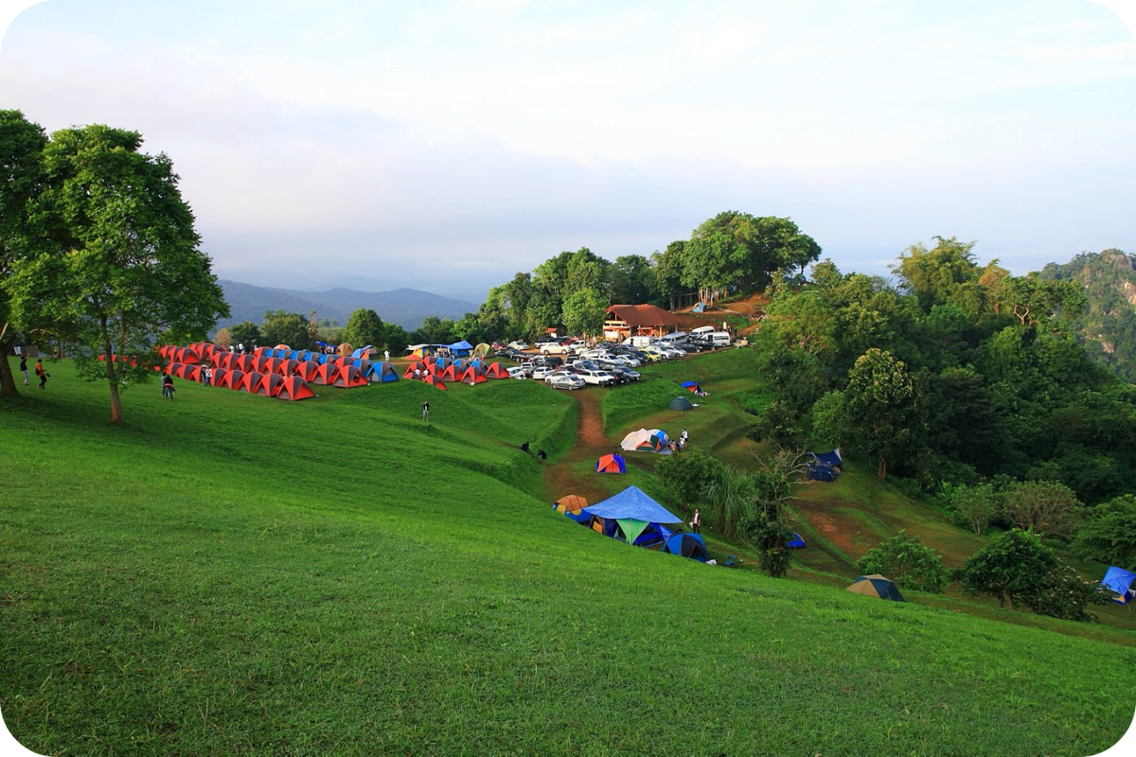

**แผนที่ดอยเสมอดาว**

****

**บ่อเกลือ**



**บ่อเกลือ** เป็นหนึ่งในอำเภอของจังหวัดน่าน ตั้งอยู่ห่างจากตัวเมืองน่านประมาณ 80 กิโลเมตร เป็นอำเภอที่มีชื่อเสียงในด้านการผลิตเกลือสินเธาว์บนภูเขามาตั้งแต่สมัยโบราณ ทั้งยังเป็นอำเภอที่มีทัศนียภาพอันสวยงาม ถูกโอบล้อมไปด้วยป่าไม้ธรรมชาติอันอุดมสมบูรณ์ และเต็มไปด้วยเชิงเขาอันสลับซับซ้อน จึงกลายเป็นแหล่งสถานที่ที่นักท่องเที่ยวต่างนิยมเดินทางเข้ามาพักผ่อนเพื่อดื่มด่ำสัมผัสกับบรรยากาศของธรรมชาติกันอย่างไม่ขาดสาย

**ที่อยู่ : อ.บ่อเกลือ จ.น่าน, 55220**

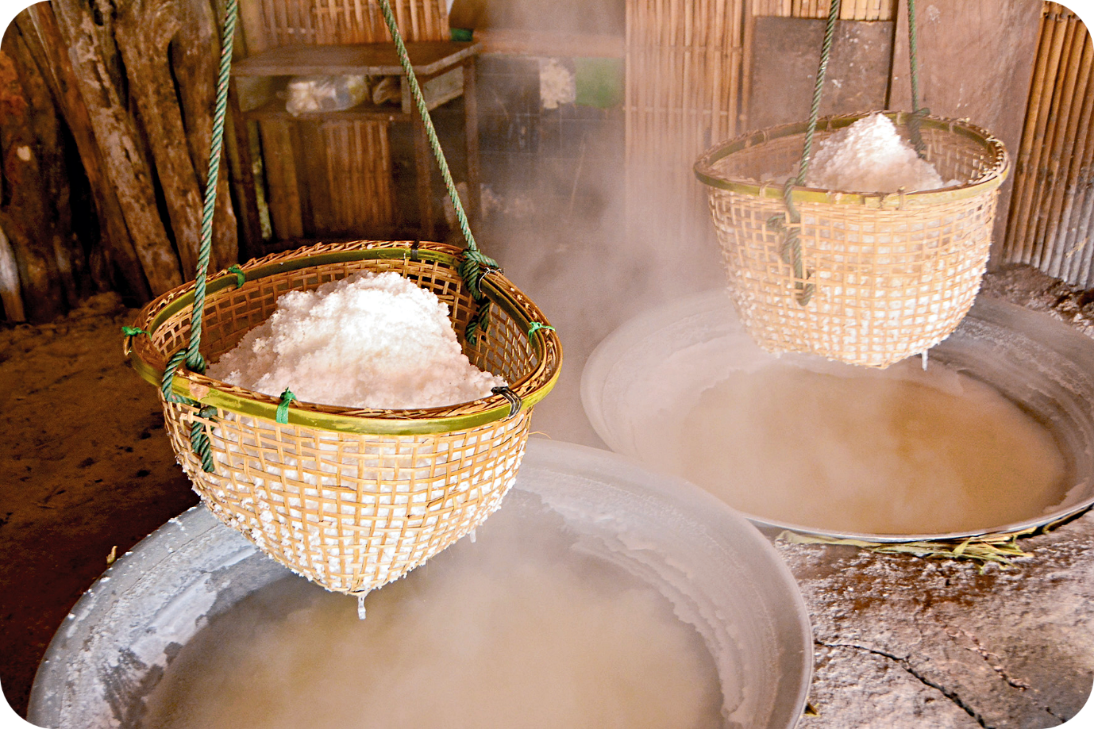

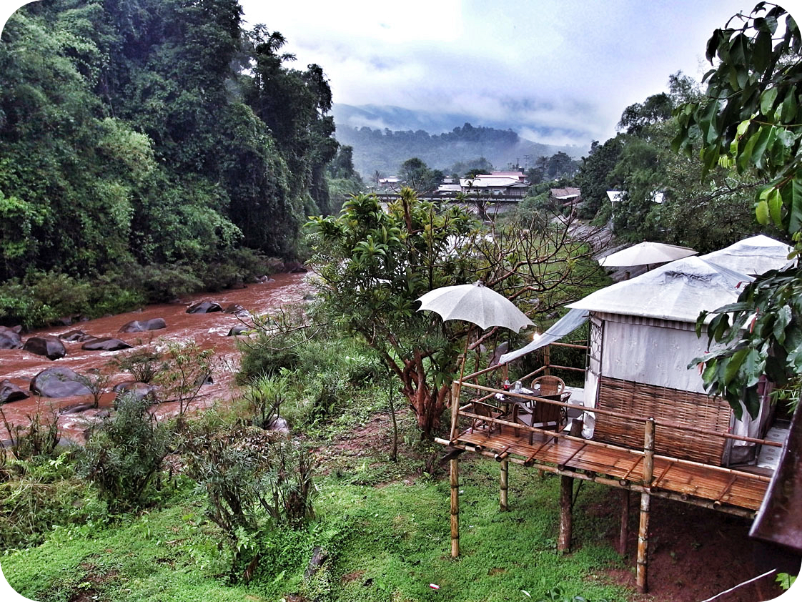

**แผนที่บ่อเกลือ**

****

**อุทยานแห่งชาติดอยภูคา**

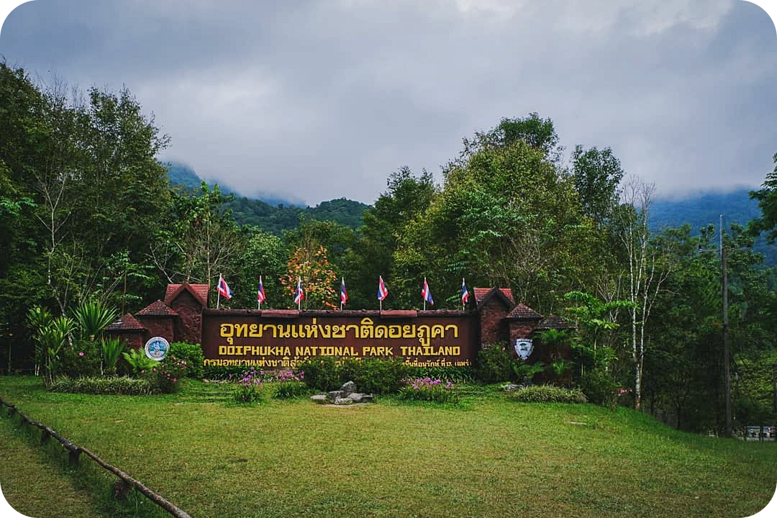cr. [thailand\_travel\_up](https://www.instagram.com/thailand_travel_up/)

**อุทยานแห่งชาติดอยภูคา** ตั้งอยู่ในเขตพื้นที่ครอบคลุมถึง 8 อำเภอของจังหวัดน่าน ซึ่งได้แก่ อำเภอเฉลิมพระเกียรติ อำเภอทุ่งช้าง อำเภอเชียงกลาง อำเภอท่าวังผา อำเภอสันติสุข อำเภอแม่จริม อำเภอบ่อเกลือ และอำเภอปัว เป็นอุทยานแห่งชาติที่มีความสมบูรณ์ของธรรมชาติเป็นอย่างมาก เต็มไปด้วยพืชพรรณและสัตว์ป่าหายากที่มีความสำคัญต่อระบบนิเวศ โดยเฉพาะ **“ต้นชมพูภูคา”** ซึ่งเป็นพันธุ์ไม้หายากและใกล้สูญพันธุ์ ที่มีให้เห็นเฉพาะบนดอยภูคาเท่านั้น นักท่องเที่ยวต่างนิยมเข้ามากางเต็นท์สัมผัสกับบรรยากาศหนาวเย็นในช่วงฤดูหนาว และตลอดเส้นการเดินทางเข้ามายัง**อุทยานดอยภูคา** บนถนนทางหลวงหมายเลข 1256 (ปัว – บ่อเกลือ) ระยะทาง 25 กิโลเมตร ยังเต็มไปด้วยวิวทิวทัศน์อันสวยงามของหุบเขาชวนให้นักท่องเที่ยวเก็บภาพบรรยากาศอันน่าประทับใจ

**ที่อยู่ : ต.ภูคา อ.ปัว จ.น่าน, 55120  
เบอร์โทรศัพท์ : 082-194-1349**

cr. [wanwi\_photo](https://www.instagram.com/wanwi_photo/)

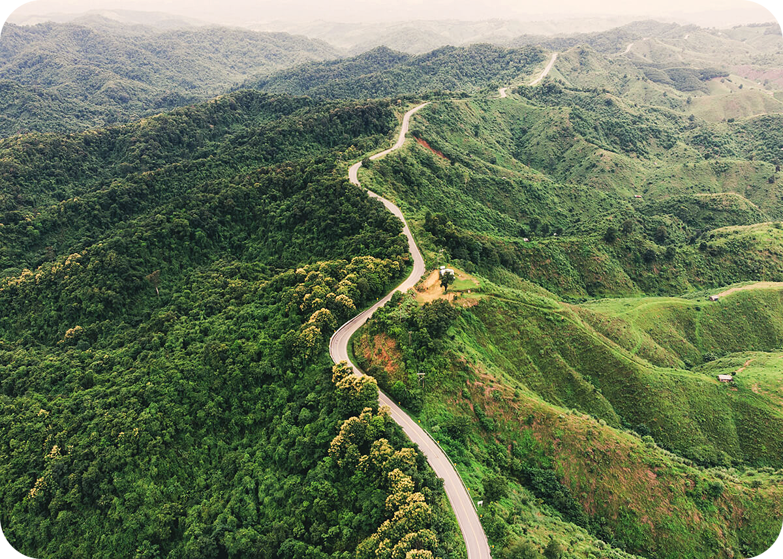cr. [buynowtw](https://www.buynowtw.com/uploads/moxie/THAILAND/NAN/1256-road-nan.jpg" \t "_blank)

**แผนที่อุทยานแห่งชาติดอยภูคา**

****

**กาแฟบ้านไทลื้อ**

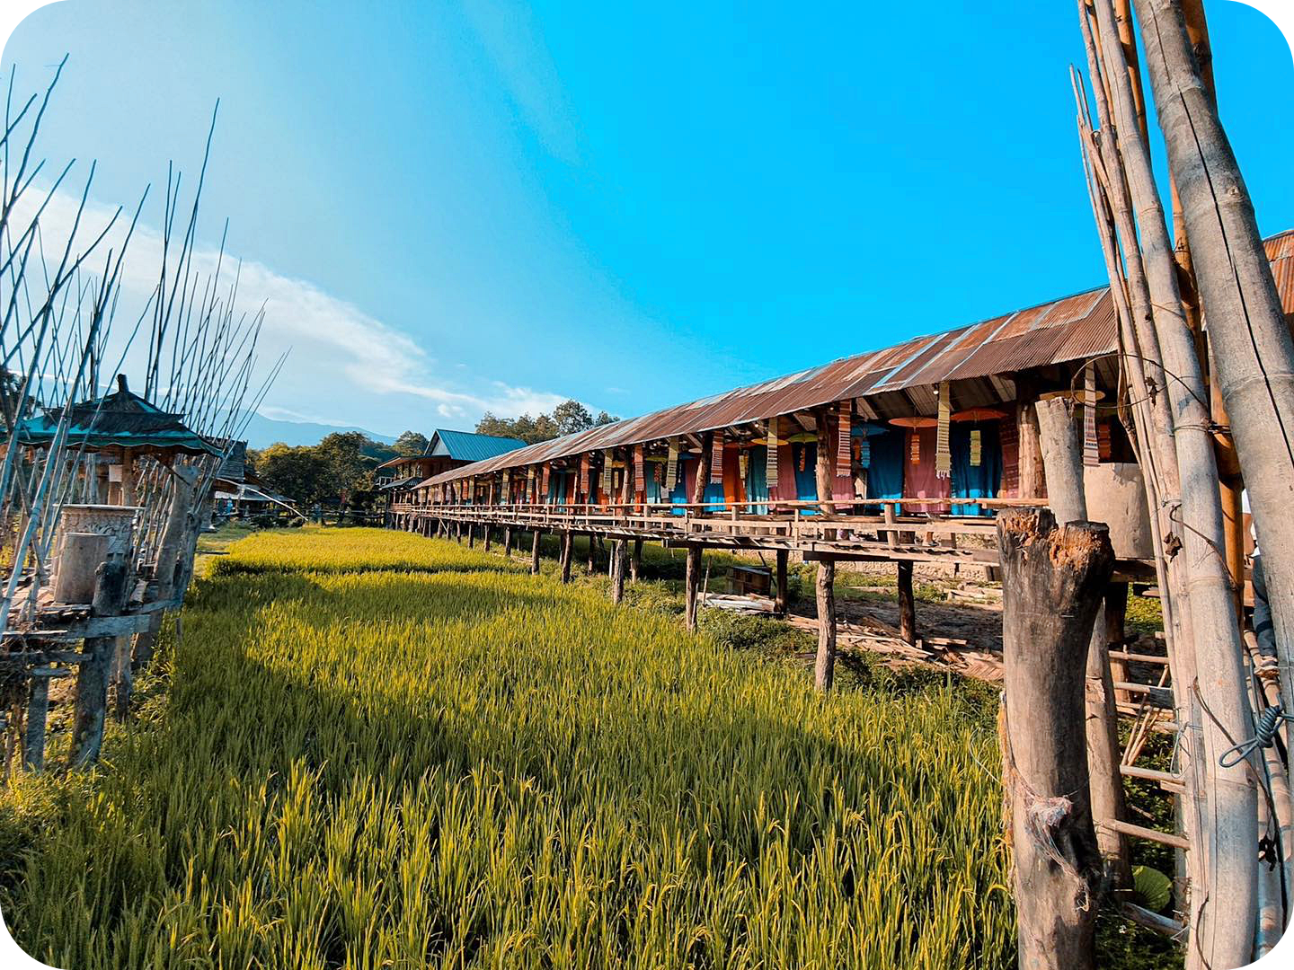cr.[โฮมสเตย์กาแฟบ้านไทลื้อ](https://www.facebook.com/%E0%B9%82%E0%B8%AE%E0%B8%A1%E0%B8%AA%E0%B9%80%E0%B8%95%E0%B8%A2%E0%B9%8C%E0%B8%81%E0%B8%B2%E0%B9%81%E0%B8%9F%E0%B8%9A%E0%B9%89%E0%B8%B2%E0%B8%99%E0%B9%84%E0%B8%97%E0%B8%A5%E0%B8%B7%E0%B9%89%E0%B8%AD-258350101300621/)

ร้านกาแฟกลางทุ่งนา บรรยากาศดี ทัศนียภาพโดยรอบ สวยงามมาก มองเห็นภูเขาสลับซับซ้อน บวกกับท้องทุ่งนาสีเขียว เป็นภาพที่งดงามยิ่งนัก ภายในร้านตกแต่งโดยใช้วัสดุจากท้องถิ่น ไม้ ไม้ไผ่ หลังคามุงจาก มีมุมถ่ายรูปเยอะมาก สาวๆ จะต้องชอบ ตรงทางเดินมีการประดับด้วยผ้าทอและตุงหลากสีสันสไตล์ล้านนา ถือเป็นมุมถ่ายรูปยอดฮิตของนักท่องเที่ยวเลยล่ะ ร้านกาแฟจำหน่ายชา กาแฟ ข้าวซอย ข้าวมันไก่ น้ำเงี้ยว และของที่ระลึกต่างๆ สามารถซื้อไปฝากญาติมิตรกันได้ เปิดบริการเวลา 07.00 – 17.00 น. อีกทั้งยังมีโฮมสเตย์บริการด้วยนะ ใครอยากไปพักผ่อนในบรรยากาศธรรมชาติ ไปค้างแรมกันได้

**ที่อยู่ : 164 หมู่ 4 ต.ศิลาแลง อ.ปัว จ.น่าน, 55120  
เบอร์โทรศัพท์ : 089-264-6058**

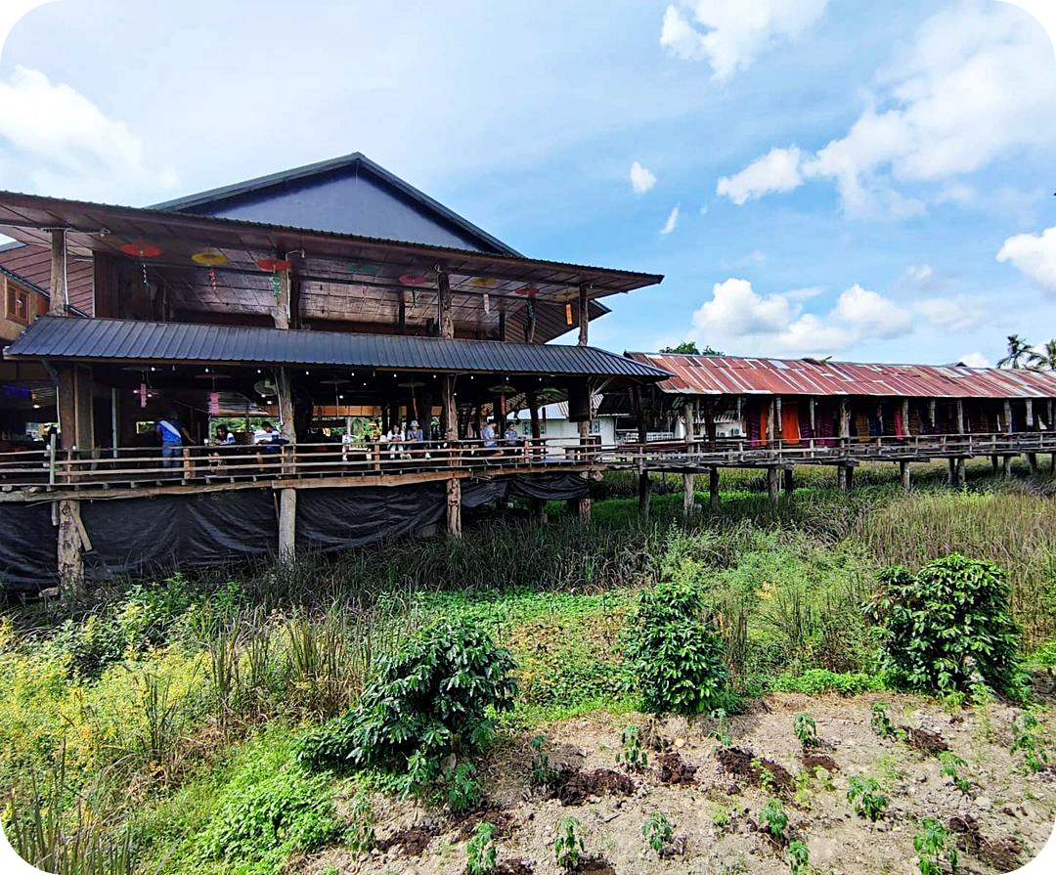cr. [punpandaree](https://www.instagram.com/punpandaree/)

cr. [Surachai Eakvijit](https://maps.google.com/maps/contrib/105862700070167261521)

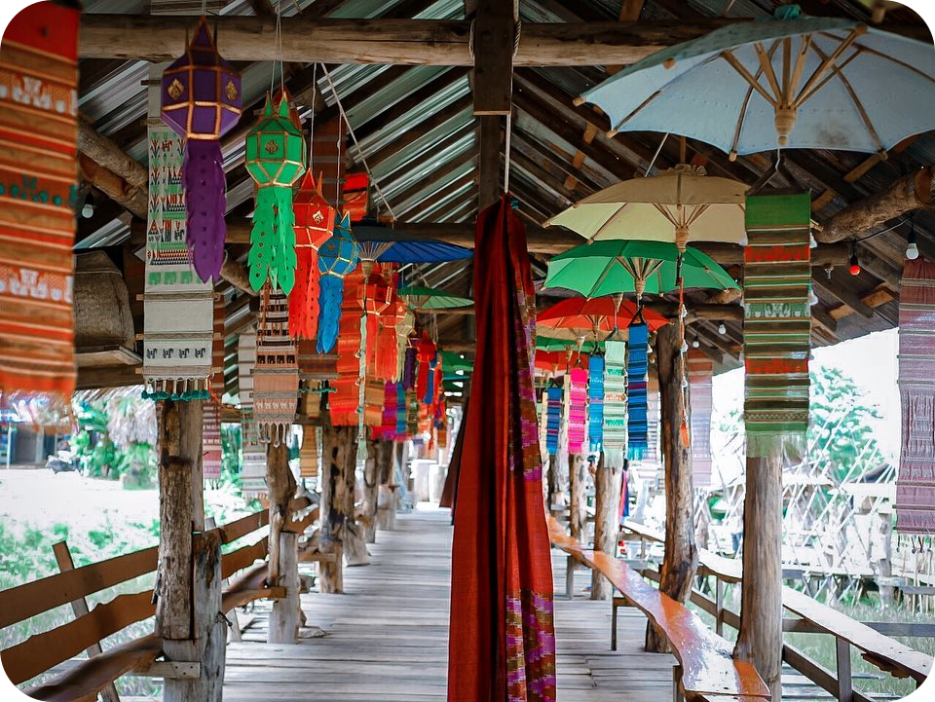cr. [olayjujub](https://www.instagram.com/olayjujub/)

**แผนที่กาแฟบ้านไทลื้อ**

****

**ฟาร์มเห็ดบ้านหัวน้ำ**

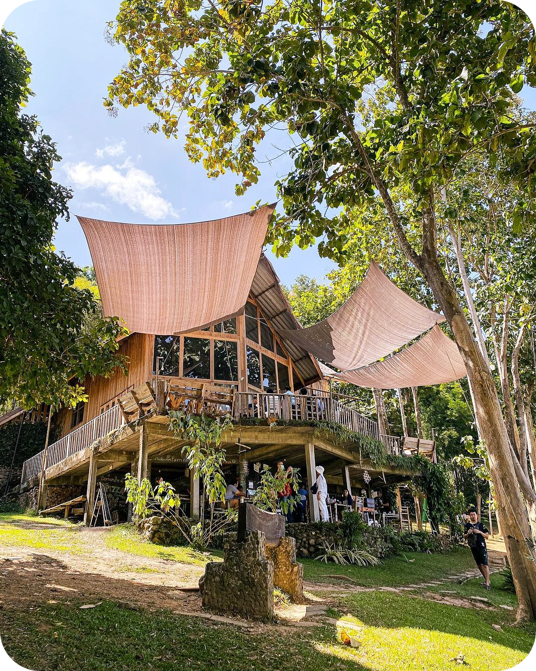cr. [bbeww](https://www.instagram.com/bbeww/)

ร้านอาหารบรรยากาศดี ในอำเภอปัว ตั้งอยู่ท่ามกลางธรรมชาติ ร่มรื่น เต็มไปด้วยต้นไม้ มีบ่อปลาคาร์ฟหลากสีสันว่ายไปมา ดูแล้วสบายตา นั่งฟังเสียงน้ำตก มุมถ่ายรูปเพียบ มีจุดชมวิวที่ทางร้านสร้างทางระเบียงยื่นออกไป มองเห็นทิวทัศน์สวยงาม ภูเขา ทุ่งนา บวกกับท้องฟ้า ในส่วนของระเบียงมีที่นั่งด้วยนะ สั่งกาแฟ อาหารว่าง แล้วไปนั่งชมวิวกันได้ ส่วนร้านอาหารนั้น จะอยู่บริเวณอาคารครึ่งปูนครึ่งไม้ใต้ถุนสูง โต๊ะเก้าอี้ไม้ไผ่ ฟีลโลคอล เสิร์ฟอาหารเมนูเห็ด อาหารทั่วไป และอาหารตามสั่ง เมนูเด็ดที่ต้องสั่ง คือ พิซซ่าเห็ด พิซซ่าโฮมเมดที่ใช้เห็ดที่ทางฟาร์มปลูกเอง รสชาติ อร่อยฟิน ราคาดีมาก ไม่แพง ตามปกติของร้านอาหารทั่วไป ต้องมาแล้วล่ะ เปิดบริการ เวลา 08.00 – 18.30 น. คนเยอะ แนะนำให้ไปไวๆ หน่อยนะ

**ที่อยู่ : 129 ต.ศิลาแลง อ.ปัว จ.น่าน, 55120  
เบอร์โทรศัพท์ : 081-005-1533**

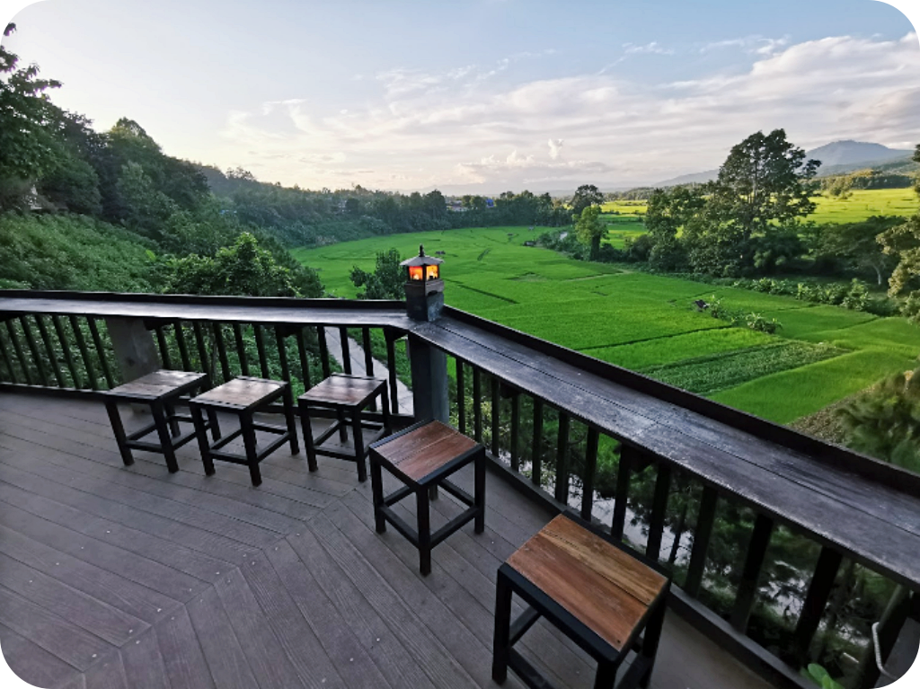cr. [FOCUS 001](https://maps.google.com/maps/contrib/105166164266289204258)

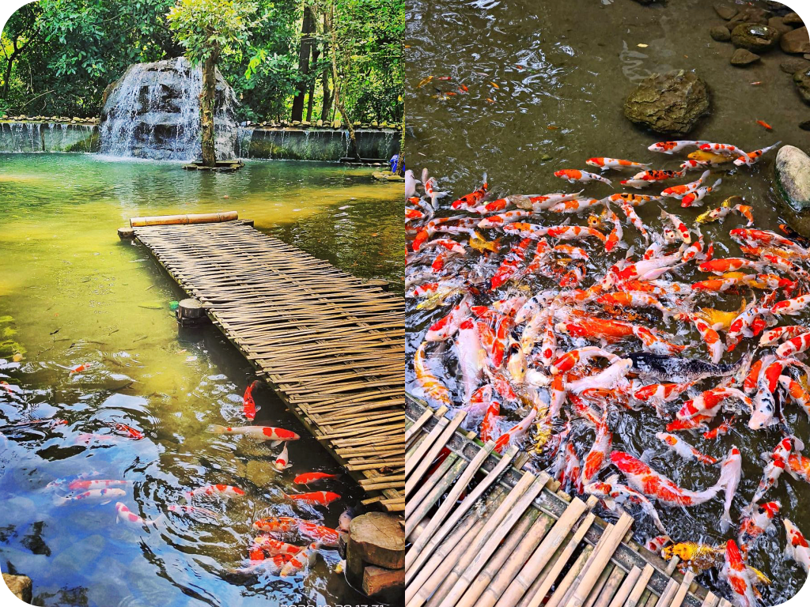cr. [peenoom](https://www.instagram.com/peenoom/), [cannnac](https://www.instagram.com/cannnac/)

cr. [Pageemon Potacharoen](https://maps.google.com/maps/contrib/106029738744379508945" \t "_blank)

**แผนที่ฟาร์มเห็ดบ้านหัวน้ำ**

****

**วังศิลาแลง**

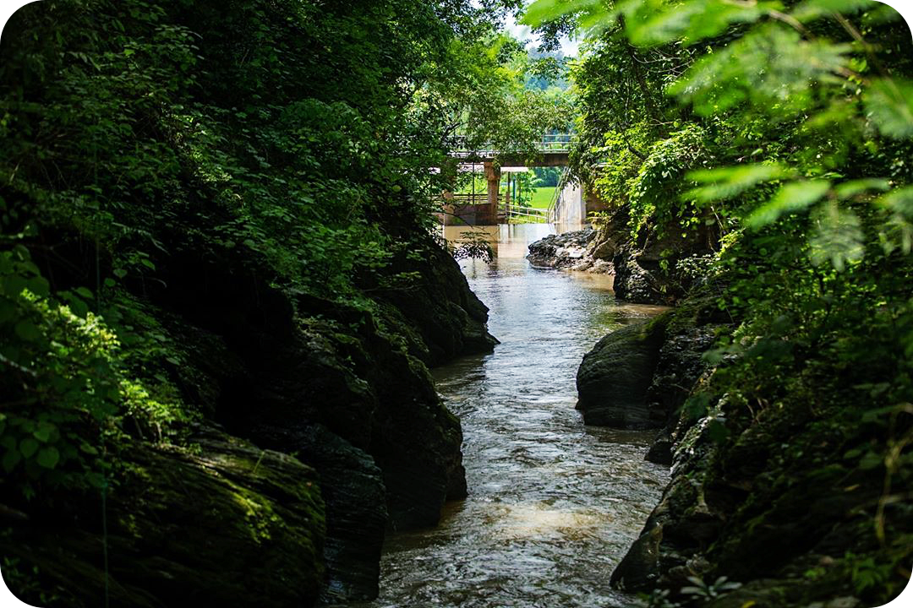cr. [saksit\_s](https://www.instagram.com/saksit_s/)

วังศิลาแลง หรือที่เราเรียกกันว่า แกรนด์แคนยอนเมืองน่าน มีลักษณะเป็นธารน้ำไหลผ่านซอกหินผาที่มีลำน้ำกูนไหลผ่าน เกิดจากการกัดเซาะของน้ำจนเป็นชั้นหินสวยงาม ช่วงหน้าร้อน สามารถลงไปถ่ายรูป เล่นน้ำได้ น้ำใสไหลเย็นสุดๆ ส่วนในช่วงหน้าฝนน้ำจะมาก ลงไปด้านล่าง ทำได้เพียบชมความสวยงาม และเก็บภาพความสวยงามจากก้านบนเท่านั้น เลยไปอีกหน่อย มีฝายแก้งบ้านหัวน้ำ ฝายชะลอน้ำ

**ที่อยู่ : ต.ศิลาแลง อ.ปัว จ.น่าน, 55120**

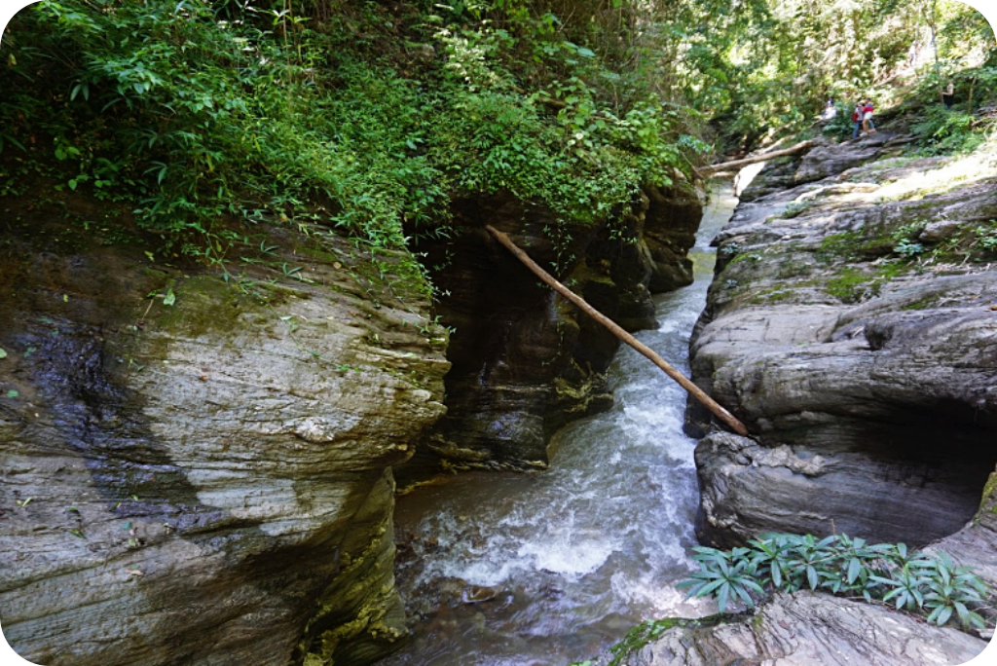cr. [LKSM Poonnachit](https://maps.google.com/maps/contrib/104748938992307122499)

cr. [akungcrub](https://www.instagram.com/akungcrub/)

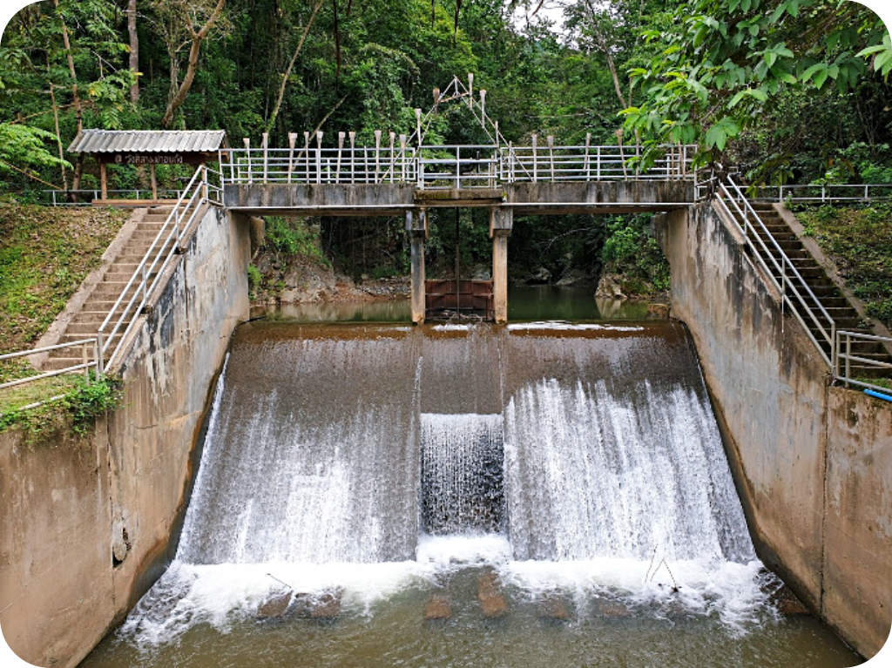cr. [Chowwarit Junkarop](https://maps.google.com/maps/contrib/111651240883838756029" \t "_blank)

**แผนที่วังศิลาแลง**

****

**วัดภูมินทร์**

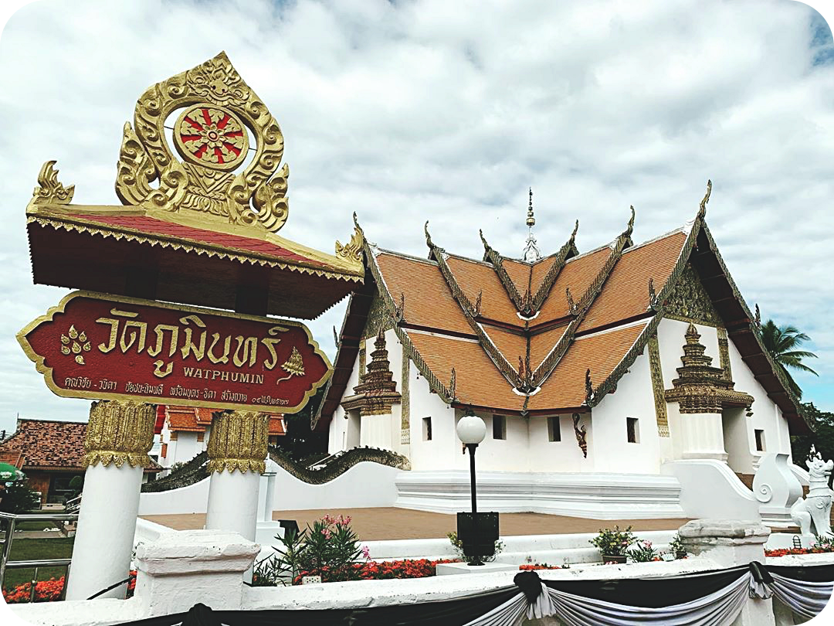cr. [jeravej](https://www.instagram.com/jeravej/)

**วัดภูมินทร์** เดิมชื่อ **“วัดพรหมมินทร์”** ตั้งอยู่ที่ตำบลในเวียง อำเภอเมืองน่าน เป็นวัดเก่าแก่ที่อยู่คู่กับชาวจังหวัดน่านมาอย่างยาวนาน ถูกสร้างขึ้นเมื่อปี พ.ศ.2139 และมีการบูรณะในปี พ.ศ.2410  โดยความน่าสนใจอยู่ที่ตัวโบสถ์และวิหาร ที่ถูกสร้างให้เป็นอาคารหลังเดียวกัน ซึ่งประตูไม้ทั้งสี่ทิศถูกแกะสลักลวดลายอย่างงดงาม อีกทั้งภายในยังมีจุดเด่นที่นักท่องเที่ยวห้ามพลาดนั่นคือ ภาพจิตรกรรมฝาผนังที่ถูกเขียนไปด้วยเรื่องราววิถีชีวิตและอารยธรรมของคนเมืองในสมัยนั้น โดยภาพที่น่าสนใจและโดดเด่นจะเป็นภาพชายหญิงคู่รักชาวไทลื้อกระซิบสนทนากัน โดยรายละเอียดของภาพมีความประณีตเป็นอย่างมาก ซึ่งภาพดังกล่าวได้ถูกเรียกว่า ภาพ **“กระซิบรักบันลือโลก”**อันโด่งดัง เปิดบริการทุกวัน เวลา 06.00 -18.00 น.

**ที่อยู่ : ถนนผากอง ต.ในเวียง อ.เมืองน่าน จ.น่าน, 55000  
เบอร์โทรศัพท์ : 054-771-897**

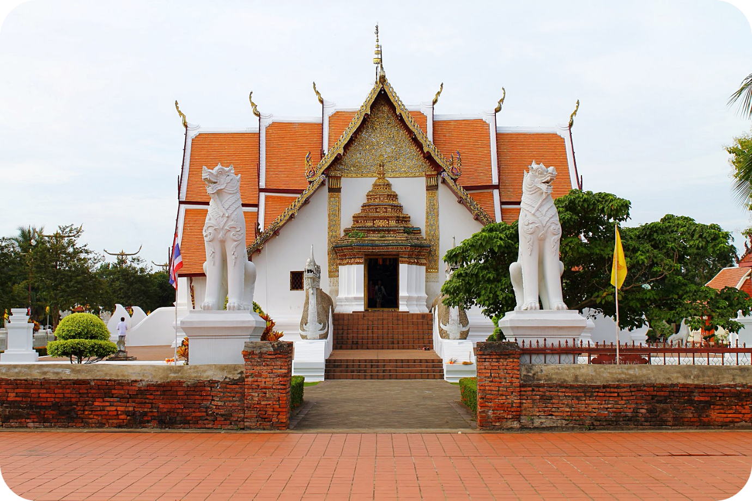

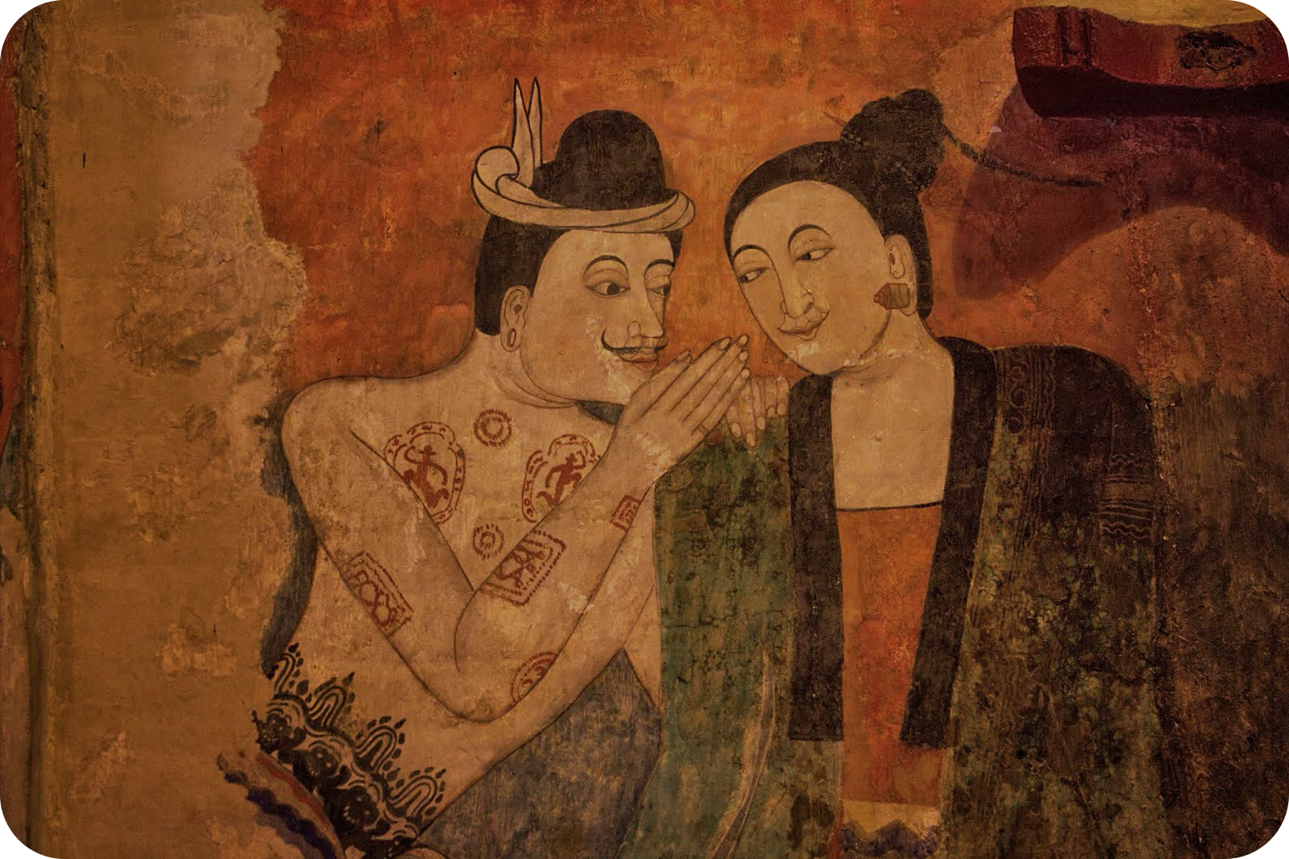

**แผนที่วัดภูมินทร์**

****

**วัดพระธาตุเขาน้อย**

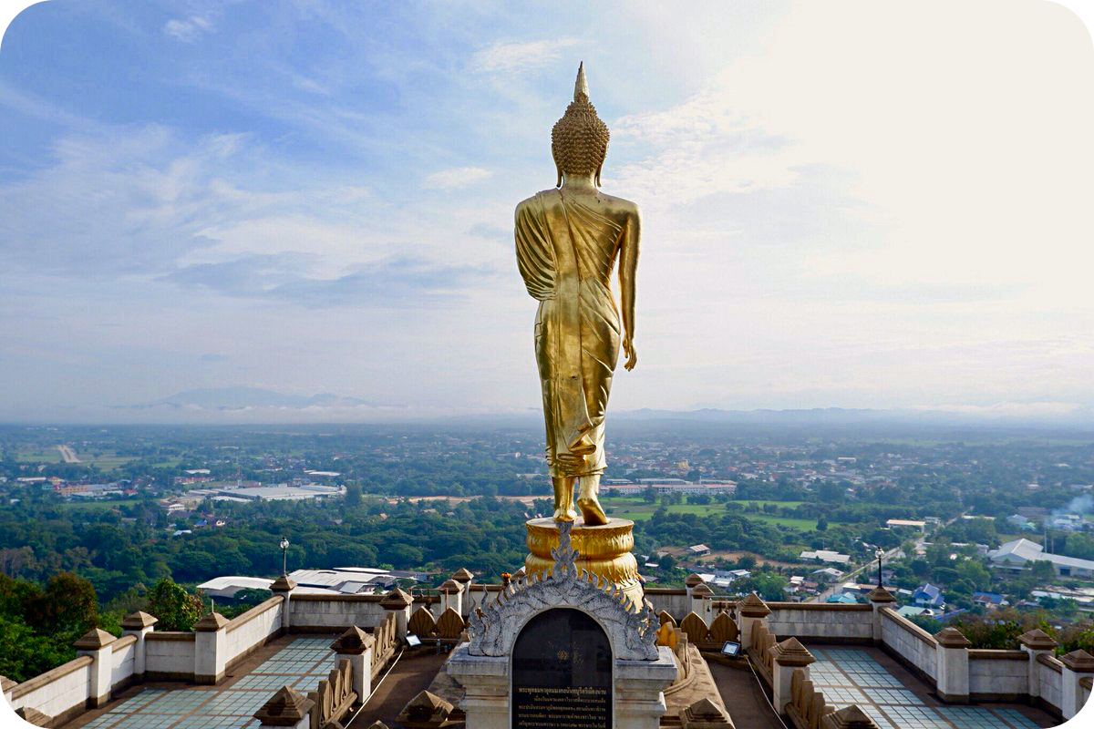

**วัดพระธาตุเขาน้อย**ตั้งอยู่ในตำบลผาสิงห์ อำเภอเมืองน่าน เป็นหนึ่งในจุดที่นักท่องเที่ยวจะสามารถมองเห็นวิวทิวทัศน์อันสวยงามของตัวเมืองน่านได้แบบ 360 องศา เนื่องจาก**วัดพระธาตุเขาน้อย** ตั้งอยู่บนยอดดอยเขาน้อย ซึ่งมีความสูงจากระดับน้ำทะเลประมาณ 240 เมตร โดยจุดชมวิวจะอยู่บริเวณหน้าลานที่ประดิษฐาน**พระพุทธมหาอุตมมงคลนันทบุรีศรีน่าน** ซึ่งเป็นพระพุทธรูปปางประทานพรขนาดใหญ่ ให้นักท่องเที่ยวได้กราบไหว้สักการะบูชา อีกทั้งองค์พระธาตุเจดีย์ภายในวัดที่ถูกสร้างด้วยศิลปะพม่าผสมล้านนาอย่างงดงามให้นักท่องเที่ยวได้เยี่ยมชมกัน

**ที่อยู่ : ต.ภูคา อ.ปัว จ.น่าน, 55120  
เบอร์โทรศัพท์ : 082-194-1349**

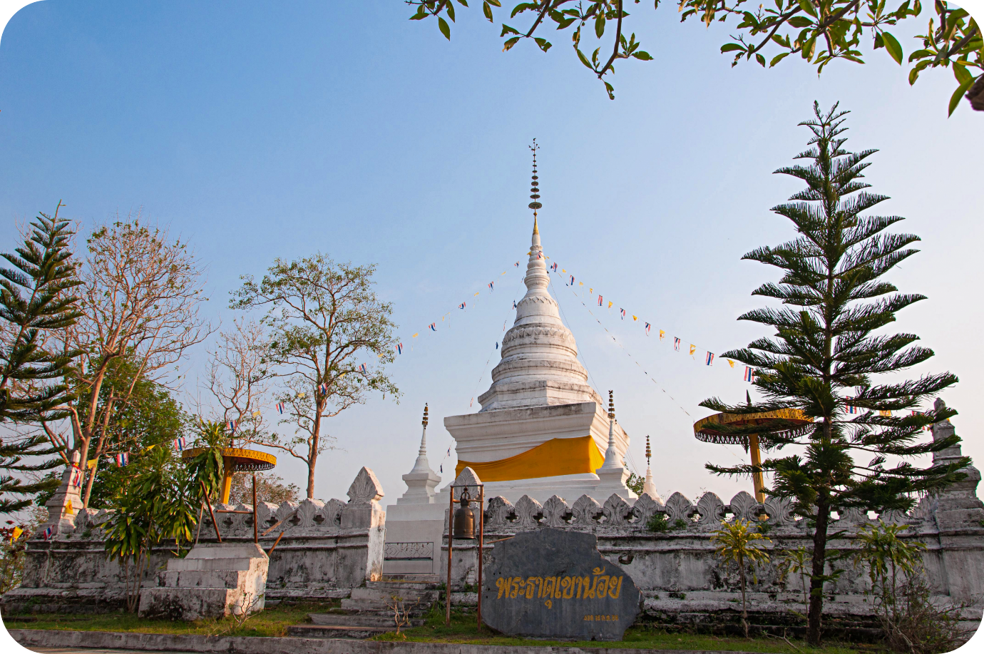

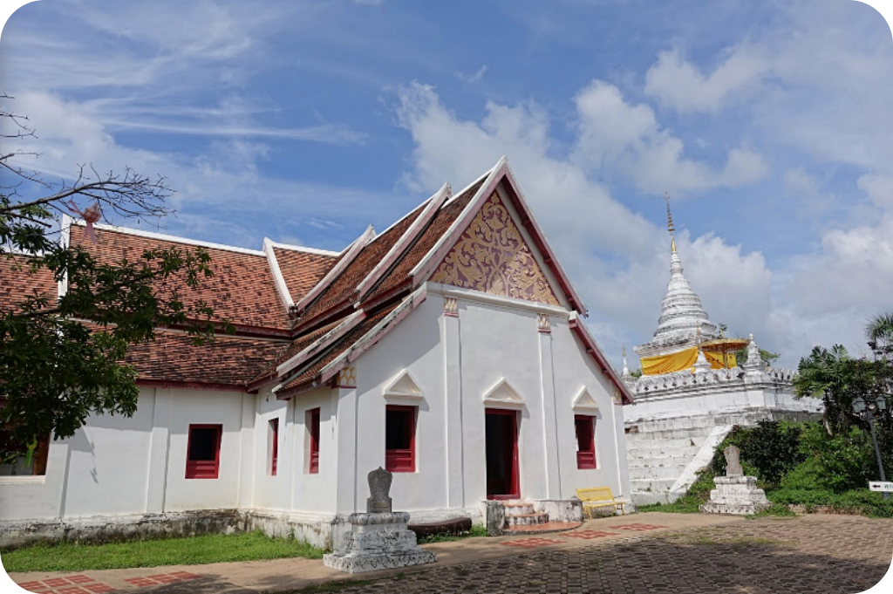cr. [kob thew](https://maps.google.com/maps/contrib/118339854112027223155" \t "_blank)

**แผนที่วัดพระธาตุเขาน้อย**

****

**เสาดินนาน้อย**

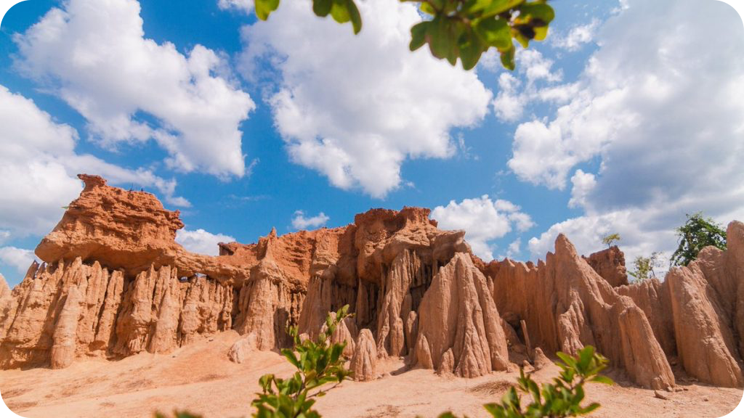cr. [checkinchill](https://www.checkinchill.com/content/%e0%b8%a3%e0%b8%a7%e0%b8%a1%e0%b8%97%e0%b8%b5%e0%b9%88%e0%b9%80%e0%b8%97%e0%b8%b5%e0%b9%88%e0%b8%a2%e0%b8%a7%e0%b8%88%e0%b8%b1%e0%b8%87%e0%b8%ab%e0%b8%a7%e0%b8%b1%e0%b8%94%e0%b8%99%e0%b9%88%e0%b8%b2%e0%b8%99/" \t "_blank)

**เสาดินนาน้อย** หรือ **ฮ่อมจ๊อม** ในภาษาพื้นบ้าน ตั้งอยู่ในตำบลนาน้อย อำเภอนาน้อย อยู่ในเขตของอุทยานแห่งชาติศรีน่าน เป็นแหล่งท่องเที่ยวและแหล่งเรียนรู้ที่สำคัญของจังหวัดน่าน มีลักษณะเป็นเสาดินขนาดใหญ่ คล้ายกับ **“แพะเมืองผี”** ที่จังหวัดแพร่ เป็นปรากฎการณ์ทางธรรมชาติที่เกิดจากดินที่ตกตะกอน ทับถมกันจำนวนมาก และมีการกัดเซาะของน้ำ จนกลายเป็นเสาดินและเชิงดินรูปร่างแปลกตาแตกต่างกันออกไป ซึ่งถูกสันนิษฐานว่ามีอายุกว่า 10,000 – 30,000 ปีมาแล้ว โดยอยู่กระจัดกระจายบนผืนดินกว่า 50 ไร่ เรียกได้ว่า **เสาดินนาน้อย**เป็นหนึ่งในอันซีนของเมืองน่านที่นักท่องเที่ยวห้ามพลาดเลยก็ว่าได้ เปิดทุกวัน เวลา 08.00 – 17.00 น.

**ที่อยู่ : ต.นาน้อย อ.นาน้อย จ.น่าน, 55150**

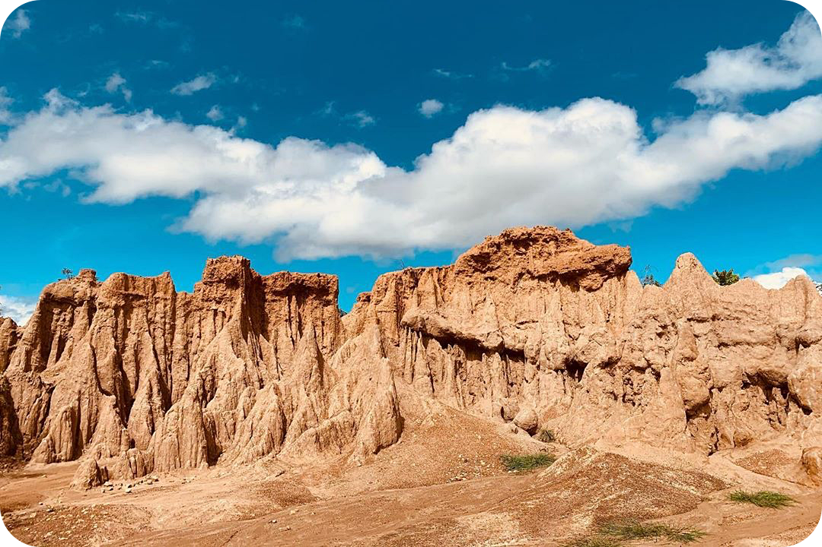cr. [\_aart.pp](https://www.instagram.com/_aart.pp/)

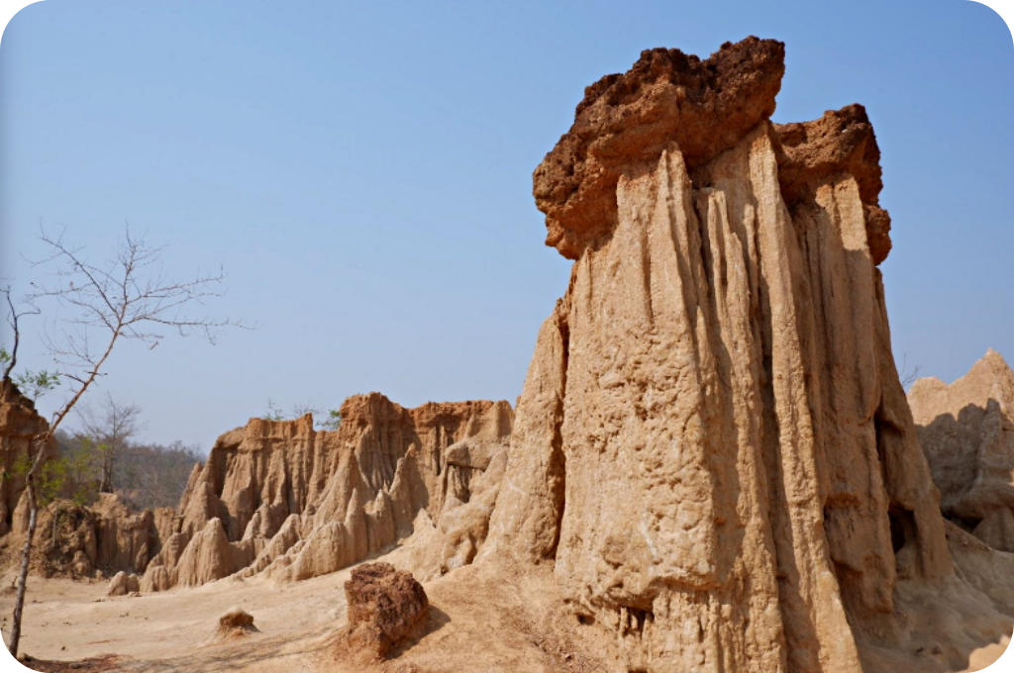cr. [Murphy Pendleton](https://maps.google.com/maps/contrib/106929710718684220219)

**แผนที่เสาดินนาน้อย**



**วัดพระบรมธาตุแช่แห้ง**

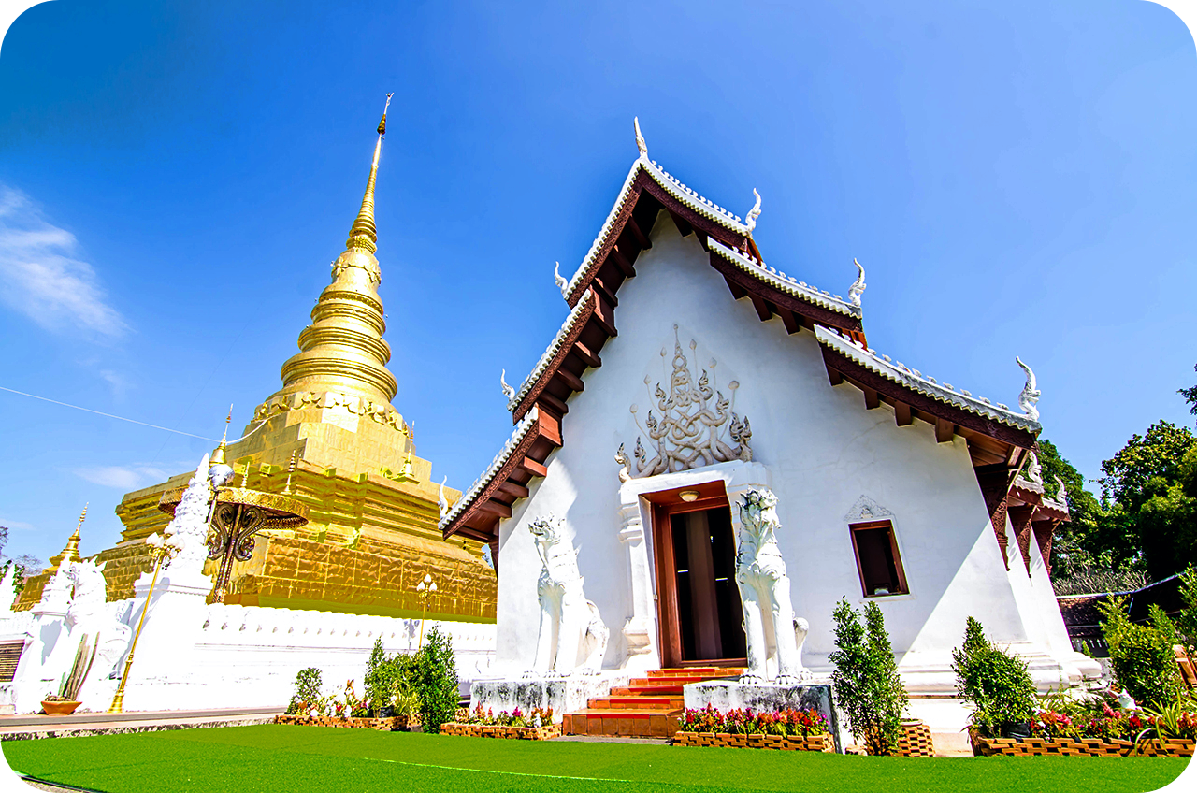

**วัดพระบรมธาตุแช่แห้ง**ตั้งอยู่ในตำบลผาสิงห์ อำเภอเมืองน่าน เรียกได้ว่าวัดแห่งนี้ เป็นวัดคู่บ้านคู่เมืองของชาวจังหวัดน่าน เพราะได้มีการสันนิษฐานว่า มีอายุราวๆ 600 ปี ภายในวัดมีความโดดเด่นด้วยองค์พระธาตุแบบล้านนา ที่มีความสูงกว่า 55 เมตร โดยถูกบุด้วยแผ่นทองเหลืองรอบองค์พระธาตุ จนมีความเด่นชัดและสวยงามเป็นอย่างมาก ซึ่งนอกจากนี้ยังเป็นสถานที่ที่บรรจุพระบรมสารีริกธาตุ โดยมีความเชื่อกันว่า หากใครได้มีโอกาสมากราบไหว้องค์พระธาตุแช่แห้ง ถือว่าเป็นสิริมงคลแก่ชีวิตเป็นอย่างมาก ทำให้ปราศจากโรคภัย มีความเจริญในหน้าที่การงาน นอกจากนี้ภายในวิหารหลวงของ**วัดพระบรมธาตุแช่แห้ง** ยังเป็นที่ประดิษฐานพระเจ้าล้านทอง ซึ่งเป็นองค์พระประทาน ปางมารศรีวิชัยอันงดงาม ให้ผู้คนได้กราบไหว้กันอีกด้วย เปิดทุกวัน เวลา 07.00 – 18.00 น.

**ที่อยู่ : ต.ม่วงตึ๊ด อ.ภูเพียง จ.น่าน, 55000**

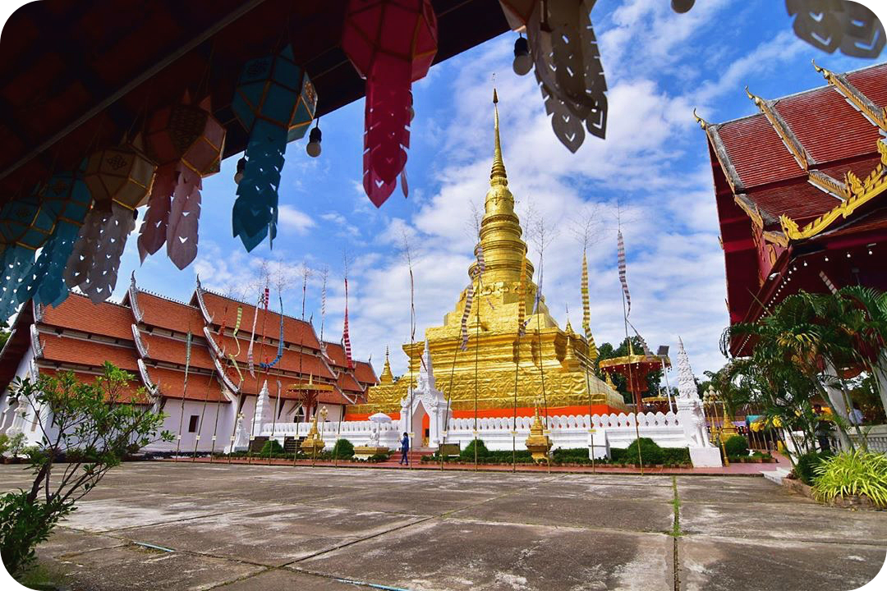cr. [yunfed](https://www.instagram.com/yunfed/)

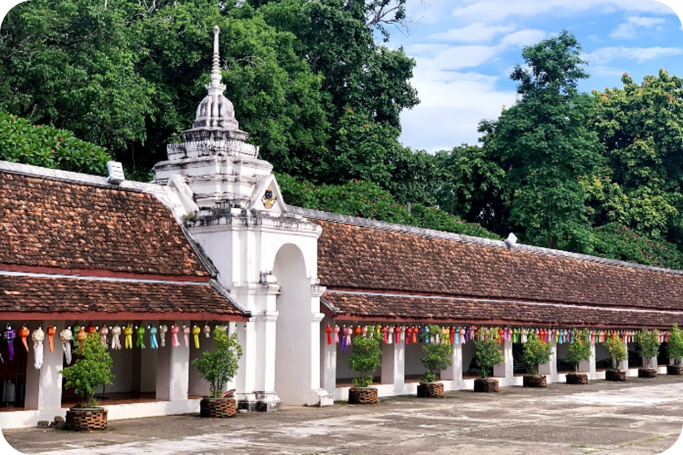cr. [Chungyu Mao](https://maps.google.com/maps/contrib/107073787459209587251" \t "_blank)

**แผนที่วัดพระบรมธาตุแช่แห้ง**